TOPLANTI TUTANAĞI
Konu | 2023-24 Bahar Dönemi Soru Hazırlama Çalıştayı
Tarih | 26.03.2024
Saat | 10.15-12.00
Yer | Sağlık Bilimleri Fakültesi-Ergoterapi Bölümü (Yüzyüze)

GÜNDEM
Bölümünüzdeki derslere ilişkin soru havuzlarının oluşturulabilmesi için SBF-UE-03 Ölçme ve Değerlendirme Komisyonu Çalışma Usul ve Esasları ve SBF-RH-07 Soru Hazırlama Rehberi doğrultusunda Ders Sorumlusu Öğretim Üye/Elemanlarının derslerine ilişkin sınav soru analizleri SBF-İA-04 Soru Hazırlama İş Akış Şemasına göre çevrimiçi toplantı yapıldı. Soru Hazırlama Çalıştay’ına ilişkin sonuç raporu ve tutanak oluşturuldu.

TOPLANTI KARARLARI
Toplantı süresince Ders Sorumlusu Öğretim Üye/Elemanlarının derslerine ilişkin sınav soruları Soru Teknik İnceleme Alt Komisyonu ve Dil Denetiminden Sorumlu Öğretim Üyesi tarafından değerlendirildi.
SBF-RH-07 Soru Hazırlama Rehberi’ne uymayan sorular için soru teknik inceleme alt komisyonu tarafından düzeltme talebi oluşturuldu.
Soru yazarı tarafından güz dönemine ait derslerin soru havuzları için iyileştirici faaliyetler yapıldı.
Ölçme ve Değerlendirme Komisyonu Başkanı Doç. Dr. Ceyhun TÜRKMEN tarafından Ders Sorumlusu Öğretim Üye/Elemanlarının tarafından yapılan iyileştirici faaliyetler ve sonuç raporlarına ilişkin son düzenlemeler yapılarak kayıt altına alındı.
Öğr. Gör. Ayşenur KARAKUŞ tarafından sonuç raporu ve toplantı tutanağına ilişkin son düzenlemeler yapılarak kayıt altına alındı.
Kararlar
- Ölçme ve Değerlendirme Komisyonu’na ait sonuç raporu ve Kalite Komisyonu’na ait toplantı tutanağının dekanlığa iletilmesine kadar verilmiştir.

- 2024-2025 Güz ve Bahar dönemi içinde bulunan dersler için Soru Çalıştayı yapılmasına karar verilmiştir.

Değerlendiren sınav içerikleri:

Doç. Dr. Ceyhun TÜRKMEN
- ERT310 Ergoterapide ve Nörolojik Rehabilitasyon
- ERT202 Kas İskelet Sistemi Hastalıklarında Ergoterapi
- FZD304 Sağlık Bilimlerinde Araştırma Yöntemleri derslerine ait vize, final ve bütünleme sınavları

Dr. Öğr. Üyesi Tuğba ARSLAN
- ERT412 Palyatif Bakım
- ERT204 Geriatrik Rehabilitasyonda Ergoterapi
- ERT200 Bakım Verenlerde Ergoterapi ait dersleri vize, final ve bütünleme sınavları

Dr. Öğr. Üyesi Nilay ŞAHAN
- ERT304 El Rehabilitasyonu
- ERT302 Probleme Dayalı Ergoterapi Uygulamaları ait dersleri vize, final ve bütünleme sınavları

Dr. Öğr. Üyesi İlkem Ceren SIĞIRTMAÇ
- ERT402 Koruyucu Ergoterapi
- ERT306 Nörogelişimsel Bozukluklarda Ergoterapi ait dersleri vize, final ve bütünleme sınavları

Öğr. Gör. Ayşenur KARAKUŞ
- ERT300 Mesleki Rehabilitasyon
- ERT311 Öz Yönetim,
- ERT206 İş ve Uğraş Temelleri
- ERT100 Ergoterapide Aktiviteler ait dersleri vize, final ve bütünleme sınavları incelenmiştir.

Ölçme ve değerlendirme komisyonu’na katılan üyeler aşağıda yer almaktadır.
Başkan: Doç. Dr. Ceyhun TÜRKMEN
Sekreter: Arş. Gör. Feyza ŞENGÜL
Soru teknik inceleme komitesi: Dr. Öğr. Üyesi Nilay ŞAHAN, Dr. Öğr. Üyesi İlkem Ceren SIĞIRTMAÇ
Dil ve Denetimi: Dr. Öğr. Üyesi Tuğba ARSLAN
Bölüm Kalite Komisyon Temsilcisi: Öğr.Gör.Ayeşnur KARAKUŞ

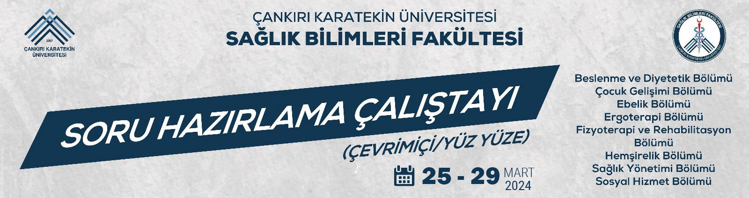

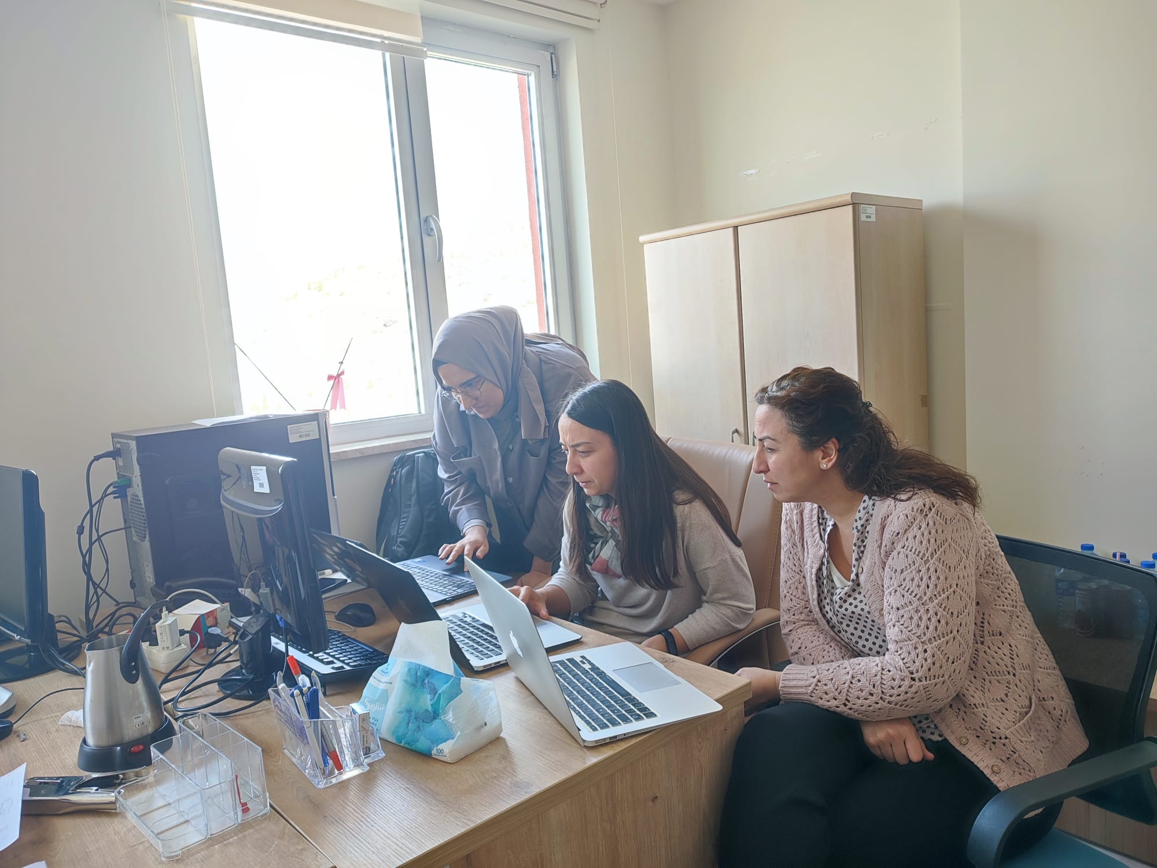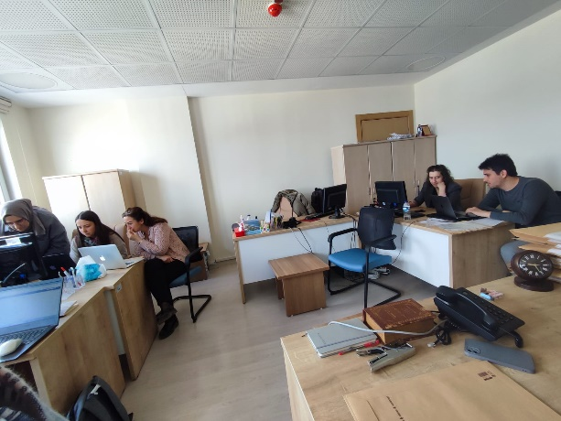

Adı Soyadı | Meltem YAZICI GÜLAY | Adı Soyadı | Ceyhun TÜRKMEN | Adı Soyadı | Nilay ŞAHAN
Unvanı | Doçent Dr | Unvanı | Doçent Dr | Unvanı | Dr. Öğr. Üyesi
İmza | İZİNLİ | İmza |  | İmza

Adı Soyadı | İlkem Ceren SIĞIRTMAÇ | Adı Soyadı | Tuğba ARSLAN | Adı Soyadı | Ayşenur KARAKUŞ
Unvanı | Dr. Öğr. Üyesi | Unvanı | Dr. Öğr. Üyesi | Unvanı | Öğr.Gör.
İmza |  | İmza |  | İmza

Adı Soyadı | Feyza ŞENGÜL | Adı Soyadı |  | Adı Soyadı
Unvanı | Arş.Gör. | Unvanı |  | Unvanı
İmza |  | İmza |  | İmza

